编译原理第八章第四次作业

李昊宸 2017K8009929044

8.6.1 为下面的每个C语言赋值语句生成三地址代码，假设其中所有数组元素都是整数，每个元素占四个字节。在4和5部分，假设a、b、c是常数，他们给出了同名数组的第0个元素的位置

1） x = a + b * c；

4）a [ i ] = b [ c [ i ] ]；

6）*p++ = *q++

答：

1） x = a + b * c

生成的三地址代码：

t1 = b * c

x = a + t1

由三地址代码生成的代码：

LD R0, b

LD R1, c

MUL R0, R0, R1

LD R2, a

ADD R0, R0, R2

ST x, R0

4）a [ i ] = b [ c [ i ] ]

生成的三地址代码：

t1 = 4 * i

t2 = c[t1]

t3 = 4 * t2

a[t1] = b[t3]

由三地址代码生成的代码：

LD R0, i

SLL R0, 2

LD R1, c(R0)

SLL R1, 2

LD R2, b(R1)

ST a(R0), R2

6）*p++ = *q++

生成的三地址代码：

*p = *q

p = p + 4

q = q + 4

由三地址代码生成的代码：

LD R0, q

LD R1, 0(R0)

LD R2, p

ST 0(R2), R1

ADD R0, R0, 4

ST q, R0

ADD R2, R2, 4

ST p, R2

8.8.1 为图8-17的程序构造寄存器冲突图（干涉图）

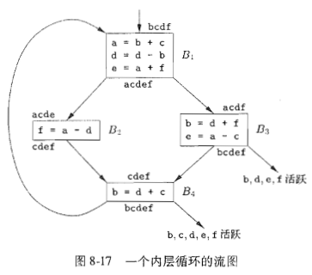

答：

首先给每条指令标记活跃变量

|  |  |  |  |
| --- | --- | --- | --- |
| 块 | 序号 | 指令 | 活跃变量 |
| B1入口 |  |  | {b, c, d, f} |
| B1 | (1) | a = b + c |  |
|  |  | {a, b, c, d, f} |
| (2) | d = d - b |  |
|  |  | {a, c, d, f} |
| (3) | e = a + f |  |
| B1出口 |  |  | {a, c, d, e} {a, c, d, f} |
| B2入口 |  |  | {a, c, d, e} |
| B2 | (4) | f = a - d |  |
| B2出口 |  |  | {c, d, e, f} |
| B3入口 |  |  | {a, c, d, f} |
| B3 | (5) | b = d + f |  |
|  |  | {a, b, c, d, f} |
| (6) | e = a - c |  |
| B3出口 |  |  | {c, d, e, f} {b, d, e, f} |
| B4入口 |  |  | {c, d, e, f} |
| B4 | (7) | b = d + c |  |
| B4出口 |  |  | {b, c, d, f} {b, c, d, e, f} |

不难发现，任何一个变量都与其他变量干涉。于是干涉图如下：